FORMACION CIVICA Y ETICA
LA HIGIENE
Amiguito:

Para preservar nuestra salud, es necesario que tengamos buenos hábitos alimenticios y una buena higiene personal.

La higiene es la actividad que tiene como fin la limpieza y el aseo de nuestro cuerpo, de los elementos que utilizamos y de lo que comemos.

Pero lo más importante es que gozamos de buena salud, pues nos protegemos de microbios y posibles infecciones.

Dibuja tres hábitos de limpieza que practiques diariamente:

Recuerda las siguientes normas o reglas de higiene personal:

• Lavar tus manos con agua y con jabón después de ir al baño y antes de cada comida.
• Lavar tus dientes después de cada alimento para evitar las caries.
• Bañarse todos los días para eliminar las impurezas.

Actividades
1. Pega o dibuja en tu cuaderno implementos necesarios para la higiene personal.
2. Investiga qué enfermedades pueden contraer las personas por falta de una adecuada higiene personal.

Es el conocimiento que tenemos de nosotros mismos, de nuestras habilidades o capacidades, características que poseemos para enfrentarnos ante una situación. El saber que somos útiles, buenos, responsables y confiables.

Reflexiona y responde:
Por medio de las siguientes preguntas descubre cómo está tu autoestima.
1. ¿Cómo se forma el autoestima?
__________________________________________________________________

___________________________________________________________________

___________________________________________________________________

2. ¿Qué sucede cuando alguien te pone apodos ridiculizando tu aspecto físico?

___________________________________________________________________

___________________________________________________________________

___________________________________________________________________

3. ¿Te gusta que las personas te halaguen? ¿por qué?

___________________________________________________________________

___________________________________________________________________
___________________________________________________________________

4. ¿Generalmente, tomas tus decisiones sólo o consultas con otros? ¿por qué?

___________________________________________________________________

___________________________________________________________________

_____________________________________________________________________

Autoconocimiento

1. Dibuja tu rostro en la silueta y completa los espacios.

Mi nombre es: ________________________________________________.

ESPAÑOL

Existen historietas muy famosas como Condorito y Mafalda.

* Averigua el nombre de cinco historietas y pega en el recuadro un pequeño ejemplo.

Historietas

1. _________________________
2. _________________________
3. _________________________
4. _________________________
5. _________________________

* Pega una historieta y comenta lo que más te ha gustado

TEXTOS NARRATIVOS
Preparemos una receta:

Ana se encuentra con Rosita y le cuenta que ayer preparó una deliciosa tortilla
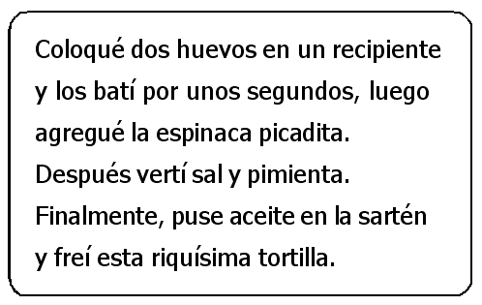
de espinaca.

Veamos un esquema narrativo o de secuencia:

Aquí tienes un ejemplo muy sencillo: “Carlos y María”

Como puedes ver la relación entre Carlos y María ha seguido un proceso.

1. Escribe un texto narrativo sobre tu horario de estudios en casa. Luego esquematízalo.

El uso de: a-ha /has-haz
Observa:

- Mi prima ha ido al cine. - Hemos ido a visitar a mi tío.

• La palabra ha es una forma del verbo haber por eso se escribe con h.
• La palabra a no es una forma del verbo haber es una preposición y se escribe sin h.
• Si después de ella va un verbo, este se encuentra en forma infinitiva, es decir, termina en ar, er, ir.

* Completa con “ha” o con “a”:
- Vamos _______ comer _______ mi casa.
- Julia _______ comprado una licuadora.
- Fuimos _______ patinar la semana pasada.
- Sergio _______ pensado comprar una colección de libros de inglés.

* Escribe oraciones con estas palabras:

-ha terminado________________________________________________________
-a pasear: ________________________________________________________
-a punto:__________________________________________________________
-ha ido:________________________________________________________
-a conservar: _______________________________________________________

Uso de has – haz

La palabra has proviene del verbo "haber".
La palabra haz proviene del verbo "hacer".

Ejm:
En tu cuaderno pega cinco recortes de periódicos o revistas donde se apliquen las reglas estudiadas.

Practiquemos:
* Completa los espacios en blanco con a - ha - has - haz, según corresponda.

a. Luis ________ visitado ________ su tía. Ella lo ________ llevado ________ ver la película: "Los increibles".

b. Su madre le ________ dicho: "________ tu tarea ahora mismo y podrás salir ________ jugar".

c. Mario ________ declamado, con emoción, un poema ________ su madre.

d. ________ el bien sin mirar ________ quien.

e. ________ proviene del verbo "haber y ________, del verbo "hacer".

f. Mañana iremos ________ correr por la playa. Cada uno ________ preparado su ropa.

- Has bailado ____________________________________________________
b .a estudiar ________________________________________________________
c. ha evaluado _______________________________________________________
d. ha _____________________________________________________________
e. has ____________________________________________________________
f. a ______________________________________________________________
g. haz ____________________________________________________________
h. ha trabajado _____________________________________________________
i. a su prima _____________________________________________________
j. ha recortado ____________________________________________________
k. has traído ______________________________________________________

COMPRENSION LECTORA “FAETON”

Faetón era hijo del Sol y de una mujer mortal. El joven estaba tan orgulloso de tener por padre a un dios tan poderoso, que lo proclamaba por todas partes. Pero los hombres y los dioses no le creían y se burlaban de él.
Un día, desesperado, Faetón subió hasta el palacio del Sol. Entró muy decidido hasta el lugar del trono y se arrojó a los pies de su padre.
-Oh, Sol, padre mío -dijo casi sollozando-. Pruébales a todos, dioses y mortales, que soy tu hijo.
-Eres mi hijo, por supuesto -respondió el Sol-. Quiero que todos lo sepan, mortales y dioses: Faetón es mi hijo muy querido.
-Está bien, padre -replicó Faetón-. Pero yo te pedí una prueba. Algo que todos puedan ver.
-¿Qué deseas? -preguntó el Sol.
-Que me dejes conducir tu carro por un día.
-¡Imposible! -gritó el Sol-. ¡Estas loco! Sólo yo puedo conducir ese carro. Ni siquiera se lo permito a los otros dioses. Menos te lo puedo permitir a ti, que sólo eres un semidiós. Recuerda que eres hijo de una mujer mortal!
-Si no me dejas conducir el carro, te negaré por padre o te haré quedar como mentiroso ante hombres y dioses.
Tanto protestó Faetón que, finalmente, en contra de sus deseos, el Sol le prometió entregarle su carro por un día.
El mundo estaba cubierto por las tinieblas. De pronto llegó la Aurora y anunció que muy luego comenzaría el día. En el comienzo del cielo estaba preparado el carro del Sol. Era un carro de fuego, con caballos también de fuego.
Su brillo era inmenso. Todos los días recorría el cielo iluminando la Tierra. Su conductor era el poderoso dios Sol que llevaba a los caballos con rienda firme, sin apartarse nunca del camino señalado. Pero este día, el conductor sería el joven Faetón.
-Faetón, ten cuidado. No te apartes del camino. No vayas demasiado a prisa. Si el carro de la luz y del fuego se aparta de su ruta, todo el mundo morirá quemado y la Tierra será consumida por las llamas.
Faetón escuchó apenas las palabras de su padre; tomó las riendas e hizo partir a los caballos de fuego.
Al comienzo todo iba bien; pero de pronto, Faetón sintió unos deseos irresistibles de emprender una desenfrenada carrera por el espacio. Sin vacilar, azotó a los caballos de fuego.
Estos se encabritaron y se pusieron a correr con todas sus fuerzas. Faetón trató de dirigirlos o frenarlos, pero no podía dominar a los forzudos animales.
Los dioses y los hombres vieron algo espantoso. El carro del Sol se apartaba de su camino y se dirigía hacia la Tierra. Todos iban a morir horriblemente quemados.
-¡Zeus! -gritó el Sol-. ¡No permitas que el mundo se acabe!
Zeus, el padre de dioses y los hombres, no vaciló un momento. Tomó el más destructor de sus rayos y con violencia infinita lo lanzó sobre Faetón. Del presuntuoso joven no quedaron sino cenizas. De un salto inmenso, el Sol llegó hasta el carro arrastrado por los caballos desbocados. Tomó las riendas con sus manos inmortales, y el carro de fuego volvió al camino que tenía que recorrer.
Mientras el Sol volvía a su morada, con inmensa pena vio que las cenizas de su hijo se esparcían a lo largo y lo ancho del cielo. El mundo se había salvado, pero su corazón de padre sufría atrozmente.

COMPRENSION LECTORA

Actividades.
1. Si tuviera que cambiar el título a la leyenda. ¿Cuál elegirías? ¿Por qué?
a. El poder todopoderoso de Zeus.
b. El sufrimiento del padre Sol.
c. El brillo del carro de fuego.
d. Castigo y salvación.
e. Presunción y tristeza.
Porque _____________________________________________________________

2. Escribe una nueva oración cambiando la palabra o frase subrayada.
a. Quiero que me dejes conducir tu carro por un día.
______________________________________________________________

b. Tanto protestó Faetón que le prestaron el carro.
______________________________________________________________

c. El mundo estaban en tinieblas.
______________________________________________________________
d. Quiso emprender una desenfrenada carrera por el espacio.
______________________________________________________________

3. Responde a las siguientes preguntas.
a. ¿Por qué se burlaban los hombres y los dioses de Faetón?
______________________________________________________________

b. ¿Por qué Faetón le pidió al Sol su carro de fuego?
______________________________________________________________

TEXTO DESCRIPTIVO
Lee y completa:
Aquí tienes algunos ejemplos; léelos y luego dibuja.
La laringe.
Es un conducto corto, en forma de embudo, que comunica la faringe con la tráquea. Está formada por varios cartílagos articulados entre sí y tapizados interiormente por una mucosa. En la parte superior presenta una especie de válvula cartilaginosa, la epiglotis, que se cierra para impedir el paso de los alimentos a la tráquea. En la zona central se encuentran las cuerdas vocales, que al hablar hacemos vibrar con el aire espirado.

Juanita.
Juanita es una niña de 7 años. Tiene el cabello largo que acostumbra trenzar en dos partes. Su rostro es ovalado. Tiene unos ojos grandes, negros y hermosos, nariz pequeña y una boquita muy delineada.

Ahora tú:
____________________________________ _____________________________________
_____________________________________ ______________________________________
______________________________________
______________________________________
______________________________________ ______________________________________
______________________________________ ______________________________________
______________________________________ ______________________________________

I. ROMPECOCO:
* Si cambias el orden de las letras, formarás dos sustantivos: uno común y otro propio.

Sustantivo Propio: OMAR

Sustantivo Común: ramo

LEE Y COMPLETA:
ROMPECABEZAS LÉXICO

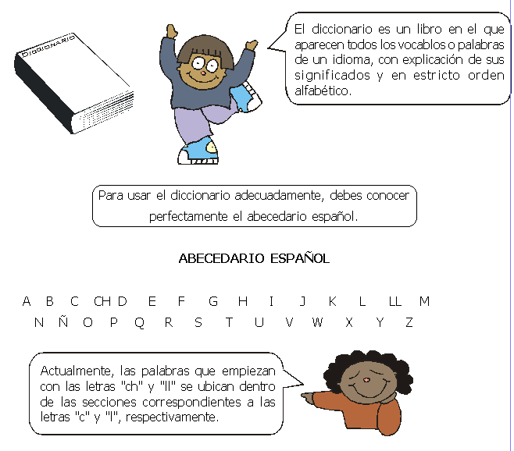
"El diccionario: nuestro fiel compañero"

I. PRACTIQUEMOS:
1. Completa las series alfabéticas agregando cinco elementos para cada una, según la secuencia:

* o, p, q, r, ______________ * a, b, c, ch, ______________

* j, i, h, g, ______________ * s, r, q, p, ______________

* n, ñ, o, p, q, ______________ * i, j, k, l, ______________

* w, v, u, t, ______________ * z, y, x, w, ______________
2. Escribe la letra que va después y descubrirás algunas palabras.

3. Formula oraciones con las palabras encontradas.

a) _________________________________________________________

b) _________________________________________________________

c) _________________________________________________________

4. Ayuda a nuestro amigo a ordenar sus carteles en orden alfabético.
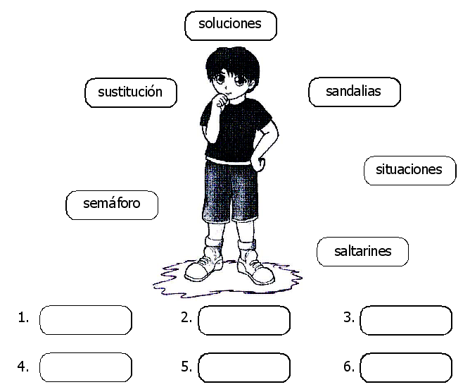

II. MI VOCABULARIO PARA ESTE BIMESTRE.
1. Abogar : defender
2. Alba : amanecer
3. Beldad : belleza
4. Beodo : borracho
5. Cavilar : pensar
6. Cima : cumbre
7. Desdén : desprecio
8. Desidia : descuido
9. Divulgar : publicar
10. Edificar : construir
11. Fango : lodo
12. Faena : labor
13. Fobia : temor
14. Lóbrego : oscuro
15. Locuaz : hablador

